ГРУЗИНСКАЯ СКАЗКА
Тбилиси – Мцхета – Сигнахи – Тбилиси
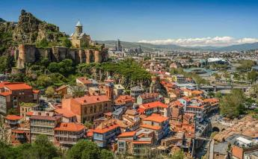
1 день: Прибытие в город света - красавец Тбилиси, трансфер и размещение в гостинице.
Свободное время.
Ночь в отеле.

2 и 3 дни: Завтрак в отеле. Свободный день.
4 день: Завтрак в отеле.
Сегодня, мы проведем насыщенный день с 2мя экскурсиями:
Сити-тур по чарующему городу:
Кафедральный собор «Самеба» («Святая Троица» символ грузинского возрождения, единства и бессмертия.) Он возвышается в центре Тбилиси на вершине горы св. Ильи.
Церковь Метехи (V в.) – красивый и гордый символ Тбилиси.
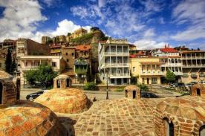
Крепость «Нарикала», во дворе которой находиться прекрасный храм. У стен крепости восстановлены башенки с которых у Вас будет возможность сделать памятные фотографии. С крепостной стены открываются изумительные виды.
Посещение современного архитектурного шедевра – Моста Мира и парка Рике.
На левом берегу моста находиться храм Сиони (знаменит своими чудотворными иконами), который мы также посетим.
Факультативно: Далее мы немного расслабимся, посетив завод шампанских вин «Багратиони 1882», где ознакомимся с историей завода и в дегустационном зале продегустируем 12 видов игристого вина, под закуску из фруктов, сыра и грузинского хлеба
(дополнительно 35долл 1 чел).

Выезд во Мцхета.

Каждый из нас со школьных лет помнит строки…

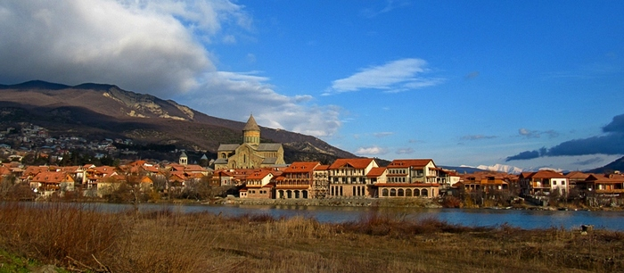
«…Там, где, сливаясь, шумят,
Обнявшись, будто две сестры,
Струи Арагви и Куры,
Был монастырь…»
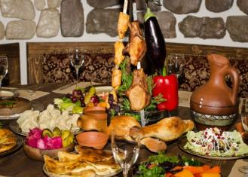
Таким увидел Лермонтов Мцхета, таким его увидите и Вы.
Факультативно: Здесь мы посетим домашний винный погреб, где проведем дегустацию грузинских вин и чачи. Дегустация проводится из глиняных пиал. Вино домашнего изготовления 2-х сортов - красное, белое, чача 2-х сортов - белая и подкрашенная. Дегустатор сам историк и винодел, и в течение дегустации он поведает Вам всю историю виноградной культуры и производства вина в Грузии. Обед здесь же с уроками грузинской национальной кухни (дополнительная плата на месте 25 долл 1 чел)
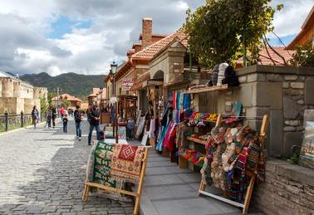
«Мцхета» – древнейший, город, первая столица Грузии, душа этой удивительной страны. Здесь у Вас будет возможность ознакомиться с:
Кафедральным собором «Светицховели» (XI в). Он же, собор 12-ти апостолов. В основании его покоится Хитон Господень. Благодаря этой святыне Мцхета называют «вторым Иерусалимом».
Поднимемся в монастырь Джвари (V в), откуда открывается прекрасная панорама древней столицы (в Иерусалиме есть церковь с таким же названием). По легенде, этот храм был воздвигнут над источавшим благовонное масло (миро) пнём того кедра, под которым молилась просветительница Грузии Святая Нино.
Возвращение в Тбилиси. Свободное время.
Ночь в отеле.
5 день: Завтрак в отеле.
Сегодня Вы узнаете все о родине грузинского виноделия и гостеприимства. На востоке Грузии уютно расположилась Кахетия.
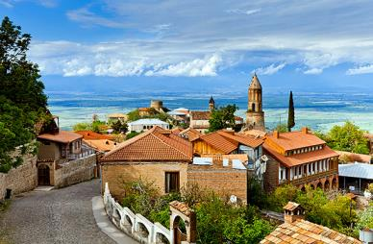
Мы остановимся в Сигнахи - городе любви. Этот уютный город прекрасно соединил в себе элементы южно-итальянского и грузинского архитектурных тонкостей.
А также Вы увидите крепость Сигнахи, входящую в список самых известных и крупных крепостей Грузии.
Посетим монастырский и епископальный комплекс Святого Георгия - женский монастырь «Бодбе». Тут расположена Базилика Святой Нино, а спустившись в ее чудотворным источникам, можете загадать желание, которое обязательно сбудется (пешая ходьба 30 мин).
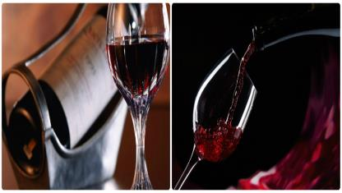
Факультативно:
Посещение винного погреба в Сигнахи, дегустация различных сортов вина и грузинской водки - чача. (факультативно, 10 долл 1 чел. )
Возвращение в Тбилиси. Трансфер на ужин в один из лучших ресторанов Тбилиси, где Вас ждет национальный вкуснейший ужин и знаменитое грузинское вино, и все это в музыкальном и танцевальном сопровождении (при желании, ужин можно перенести на другой день, только уже трансфер входить не будет)

Возвращение в Тбилиси. Ночь в отеле.
6 и 7 дни: Завтрак в отеле. Свободный день.
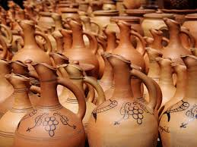
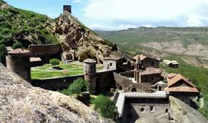
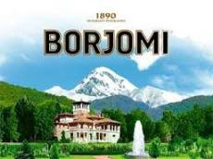

Можно рассмотреть такие факультативные экскурсии, как:
1. Гори и Уплисцихе
2. Ананури, Гудаури, Казбеги
3. Боржоми и Бакуриани
4. Давид Гареджи
5. Кахетия: Телави, Цинандали и Гурджаани
Ночь в отеле.

8день: Завтрак в отеле. Трансфер в аэропорт Тбилиси. Завершение обслуживания.
Счастливое возвращение на Родину.

*туры защищены авторским правом!

В стоимость тура входит:
- Встреча и проводы в аэропорт
- Весь трансфер в период тура
- Проживание в выбранном Вами отеле на базе завтраков
- Стоимость указанных в туре экскурсий (Тбилиси, Мцхета, Сигнахи)
- Обслуживание гида
- Входные билеты
- Подъемники на Нарикала
- Ужин в ресторане национальной кухни
- Отличное настроение =)

!!! Так как тур сборный, компания несёт за собой право менять местами экскурсионные дни. При этом содержание программы остается неизменным.

МЫ ЖДЕМ ВАС В ГРУЗИИ !!!

